
Guía Formativa N° 4
Fecha entrega 22 de mayo
Unidad 1:
¿Qué necesitamos para cumplir nuestros
objetivos” Lengua y Literatura - 7º Año Básico
*Esta guía tiene un 60% de exigencia”
L : 60 a 100% de logro
NL: menos del 60% de logro

Puntaje Obtenido | L | NL
/55

Nombre: ___________________ Fecha: de del 2020

Objetivo de Aprendizaje:
Analizar concepto de mito
Analizar elementos del Género Narrativo
Analizar textos en forma Comprensiva

Instrucciones para los/las estudiantes:
- Lee atentamente cada pregunta y responde en el espacio dado/ o selecciona respuesta según corresponda.
- Si tienes alguna ,consulta en el Texto de la asignatura
- https://curriculumnacional.mineduc.cl/614/w3-propertyvalue-187786.html
(ELEGIR Nivel : 7° Básico)
- Continúa revisando la página del Colegio para que continúes desarrollando nuevas actividades y revises tus avances.
IMPORTANTE:
Recuerda que hemos evaluado el primer libro de la lectura complementaria. Desde este momento debes comenzar a leer el libro “Francisca, yo te amo” del autor chileno José Luis Rosasco

ANTES DE COMENZAR, OBSERVA ESTE VIDEO QUE TE CONTARÁ SOBRE LOS CONTENIDOS DE ESTA GUÍA:
https://www.youtube.com/watch?v=i8IRVGGYekI

ACTIVIDAD 1 : Responde ( 1 pto)

¿Qué es el mito?

LEE ATENTAMENTE EL CONTENIDO Y COPIA EN TU CUADERNO LOS RECUADROS DE COLOR ROJO

EL GÉNERO NARRATIVO

Características del Texto Narrativo: Son textos que presentan un narrador que cuenta las acciones y diálogos de unos personajes en un ambiente. El narrador es la entidad o ser ficticio que cuenta la historia. No se debe confundir con el autor del texto.

1.- ELEMENTOS DE GPENERO NARRATIVO

A.- EL NARRADOR: En un texto del Género Narrativo, el narrador es el encargado de relatar una historia real o ficticia. Este se clasifica en los siguientes aspectos:

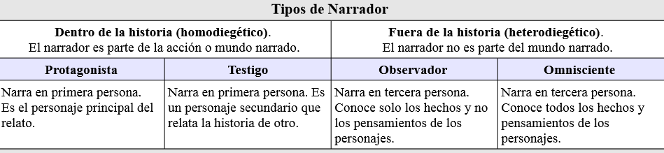

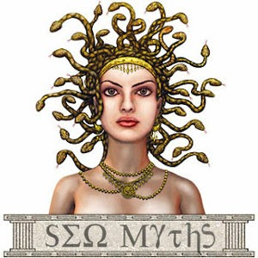
B.-LOS PERSONAJES: Los personajes son personas ficticias, es decir, que no existen en la realidad, puesto que son inventadas por el autor. Pueden ser humanos (Don Quijote, Madame Bovary, Sherlock Holmes), animales (El lobo feroz, Colmillo Blanco), seres fantásticos (vampiros, elfos, fantasmas, androides, extraterrestres), objetos personificados (Sombrero seleccionador, tortilla corredora).

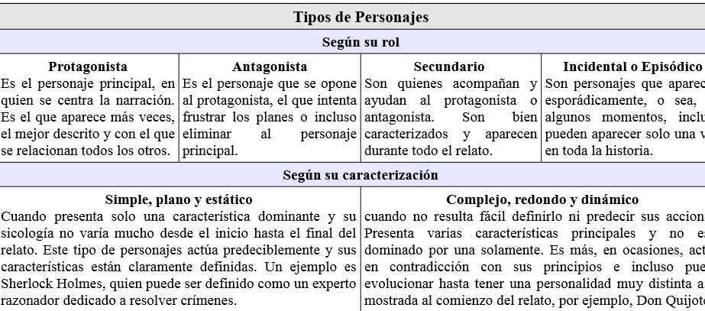

C.- EL AMBIENTE O ESPACIO NARRATIVO :
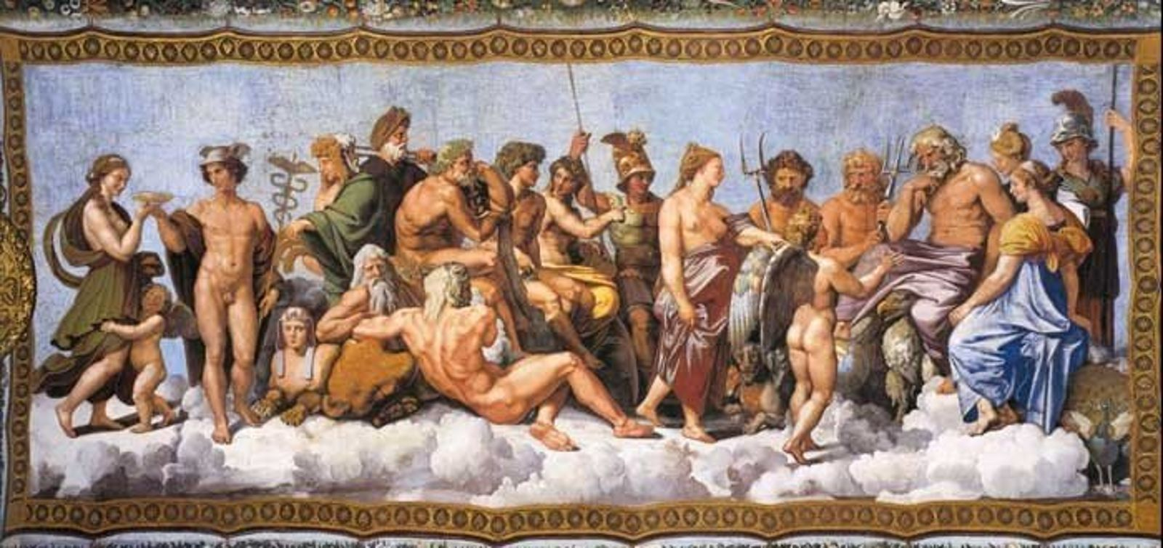

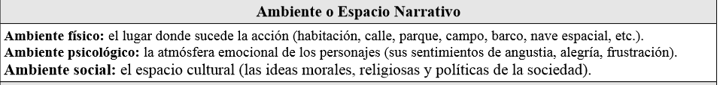

D.- EL TIEMPO:

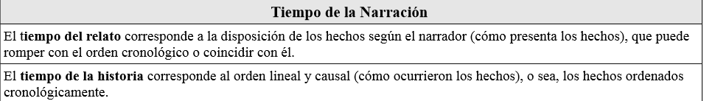

2.- ESTRUCTURA DEL GÉNERO NARRATIVO
Los textos narrativos deben cumplir con la siguiente estructura:

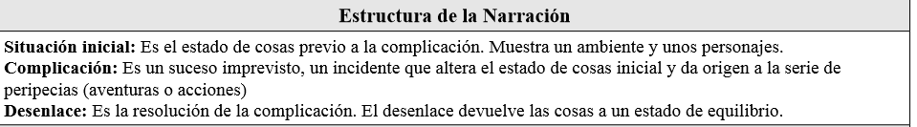

ACTIVIDAD N°2
HABILIDAD : CONOCER
Busca en Internet el nombre de 15 personajes que se encuentren en mitos griegos y romanos (1 pto c/u)
Recuerda responder en la hoja de respuestas que se encuentra al final de la guía.

ACTIVIDAD N°3
HABILIDAD : CONOCER
En los recuadros dibuja dos ambientes en los que se desarrollen los mitos griegos y romanos. (3 ptos c/u)
Recuerda responder en la hoja de respuestas que se encuentra al final de la guía.

ACTIVIDAD N°4
HABILIDAD : SINTETIZAR
Completa el siguiente esquema sobre el NARRADOR y su clasificación (6 ptos)
Recuerda responder en la hoja de respuestas que se encuentra al final de la guía.

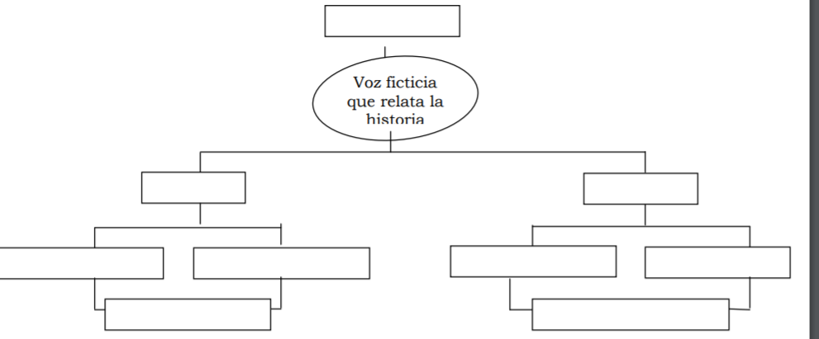

II.- COMPRENSIÓN DE LECTURA

RECUERDA PRACTICAR LA LECTURA EN VOZ ALTA

Texto 1: Medusa y Perseo

Poseidón, dios del mar, quedó prendido de la belleza de la sacerdotisa. Enamorado de ella, elaboró un plan para reunirse con su amada. Poseidón se transformó en ave para entrar en el templo de Atenea y juntarse con Medusa. La diosa Atenea se sintió muy ofendida, no le gustó que su templo fuese usado para otros fines distintos a los que tenía destinados. Desató su enfado contra Medusa y como castigo, trasformó sus hermosos cabellos en serpientes y otorgó un don fatal a los ojos de la sacerdotisa: el poder de transformar en piedra a todos cuantos mirarse. La joven sacerdotisa se convirtió en una especie de terrible monstruo con serpientes en el cabello y causando con su mirada la transformación en piedra de todo aquel que miraba. Los dioses completaron con horror el mal que estaba provocando Medusa y quisieron acabar con ella, para dar por finalizados los males.
Polidectes, el rey de Sérifos, decidió enviar a Perseo, hijo del dios Zeus y la mortal Dánae, para que matara a Medusa. Para que Perseo logrará su objetivo, los dioses le otorgaron útiles regalos: Hermes, dios de las fronteras y los viajeros le dio unas sandalias aladas y una capa de invisibilidad. Hades, dios de los muertos, una espada, un casco y un escudo espejado. Atenea le ofreció su espejo. Con el escudo y el espejo, Perseo podría ver los objetos sin poder ser visto. Así podría ver a Medusa sin ser visto por ella y convertido en piedra.
Así fue como Perseo, llegó hasta la sacerdotisa sin que ésta se percatase de su presencia, conducido por Atenea cortó la cabeza de Medusa. Esta cabeza se convirtió en un trofeo para Perseo, lo llevaba a todas partes y lo empleaba para convertir en piedra a todos sus enemigos.
Perseo logró vencer a todos sus enemigos y le entregó a Atenea la cabeza de Medusa.

ACTIVIDAD N°5
HABU¿ILIDAD : ANALIZAR
(2 PTOS )
5.-Lee atentamente cada uno de los siguientes textos y luego responde en el espacio establecido en la HOJA DE RESPUESTAS que se encuentra al final de la guía.

1. ¿Por qué era conocida Medusa? (2 PTS)
2. ¿Hizo bien su labor de guardiana del templo de Atenea? (2 PTS)
3. ¿Crees que tenía razón la diosa al enfurecerse con la sacerdotisa? (2 PTS)
4. ¿Qué castigo recibió Medusa? (2 PTS)
5. ¿En qué se transformó la bella joven? (2 PTS)
6. ¿Por qué causaba el mal? (2 PTS)
7. ¿Cómo consiguió Perseo acabar con Medusa? (2 PTS)
8. ¿Por qué crees que le sirvió el ingenio? (2 PTS)
9. Explica ¿Por qué Perseo es el héroe del relato? (2 PTS)
10. Según lo revisado en la guía ¿Qué tipo de héroe es Perseo? ¿Por qué? (2 PTS)

Texto 2: "El enigma de la Esfinge"

En la antigua ciudad de Tebas se cometió hace muchísimo tiempo un crimen horrible. Los dioses decidieron castigar a sus habitantes mandándoles a la Esfinge, terrible monstruo con cabeza de mujer, cuerpo de león y alas de águila. - Ve a Tebas -le dijeron los dioses a la Esfinge- y quédate en la cima de la montaña que está junto a la entrada de la ciudad. A cada viajero que pretenda llegar a Tebas le plantearás un enigma y matarás al que no sepa resolverlo. Durante años, la Esfinge vivió en aquella montaña. Cada vez que se acercaba un viajero, ella le planteaba un enigma, tan difícil de resolver que nadie logró entrar en la ciudad. Tebas se empobrecía día a día. Una mañana, la Esfinge divisó a lo lejos a un hombre que se acercaba. Levantó vuelo y se detuvo en mitad del camino. -¡Alto, viajero! ¿Quién eres y hacia dónde te diriges? -preguntó la Esfinge desafiante. -Me llamo Edipo y voy a la ciudad de Tebas -respondió el caminante. -Antes de seguir tu camino debes resolver un enigma. Si no lo haces, morirás -replicó la Esfinge. -He oído hablar de ti -le dijo Edipo-, pero no te tengo miedo. Dime tu enigma. -¿Cuál es el animal que por la mañana anda en cuatro patas, por la tarde en dos y por la noche en tres? Edipo se quedó pensativo y al cabo de unos instantes contestó: -Ese animal es el hombre. Cuando es niño y gatea, anda en cuatro patas. Luego, siendo adulto, se sostiene sobre sus dos piernas. Y cuando envejece, utiliza una tercera pierna: el bastón. La Esfinge no pudo soportar que Edipo resolviera el enigma y, llena de ira, voló enloquecidamente hasta que se estrelló contra unas rocas. Cuando Edipo llegó a Tebas fue recibido como un héroe y, luego, proclamado rey de la ciudad. Pero esa es otra historia.

1. ¿Qué era la Esfinge, cómo era y por qué los dioses la mandaron a Tebas? (2 PTS)
2. ¿Cómo afectaba a la ciudad de Tebas la presencia de la Esfinge? (2 PTS)
3. ¿Por qué Edipo se transforma en un héroe? (2 PTS)

/55
HOJA DE RESPUESTAS

ACTIVIDAD 1 (1)

____________________________________________________________________________________________________________________________________________

ACTIVIDAD 2 (15)
1.- | 6.- | 11.-
2.- | 7.- | 12.-
3.- | 8.- | 13.-
4.- | 9.- | 14.-
5.- | 10.- | 15.-

ACTIVIDAD 3 (6)

ACTIVIDAD 4 (6)

ACTIVIDAD 5 (26) El espacio es relativo, cada estudiante debe utilizar el espacio que estime conveniente para responder.

Texto N°1
1.-______________________________________________________________
2.- _____________________________________________________________
3.- -____________________________________________________________
4.- -____________________________________________________________
5.- -____________________________________________________________
6.- -____________________________________________________________
7.- -____________________________________________________________
8.- -____________________________________________________________
9.- -____________________________________________________________
10.- -____________________________________________________________

Texto N°2
1.- -____________________________________________________________
2.- -____________________________________________________________
3.- -____________________________________________________________

ACTIVIDAD 6: TALLER DE LENGUAJE
Elige uno de los textos presentes en esta guía y cópialo en tu cuaderno de taller de lenguaje. Busca el significado de las palabras que se encuentren en negrita y escríbelo en tu cuaderno. Envía fotos de tu cuaderno para revisar esta actividad.

ACTIVIDAD 7 : Responde
a.- ¿Cuánto tiempo demoré en realizar todas las actividades de esta guía?

________________________________________________________________________________


PARA LA REVISIÓN DE ESTA GUÍA:
ENVÍA SÓLO LA HOJA DE RESPUESTAS COMPLETA Y FOTOS DE TU CUADERNO PARA ACTIVIDAD 6
ANTES DEL 22 DE MAYO DE 2020
A MI CORREO : jenniffer.garcia.teacher@gmail.com
En el asunto del correo: NOMBRE, CURSO Y N° DE GUIAA (GUIA 4)
¡ANTE CUALQUIER DUDA, NO TEMAS ES ESCRIBIRME UN CORREO Y LO RESPONDERÉ A LA BREVEDAD!

